Jan Sztaudynger (1904-1970)
Biogram przygotowała klasa 2i w roku szkolnym 2015/2016.
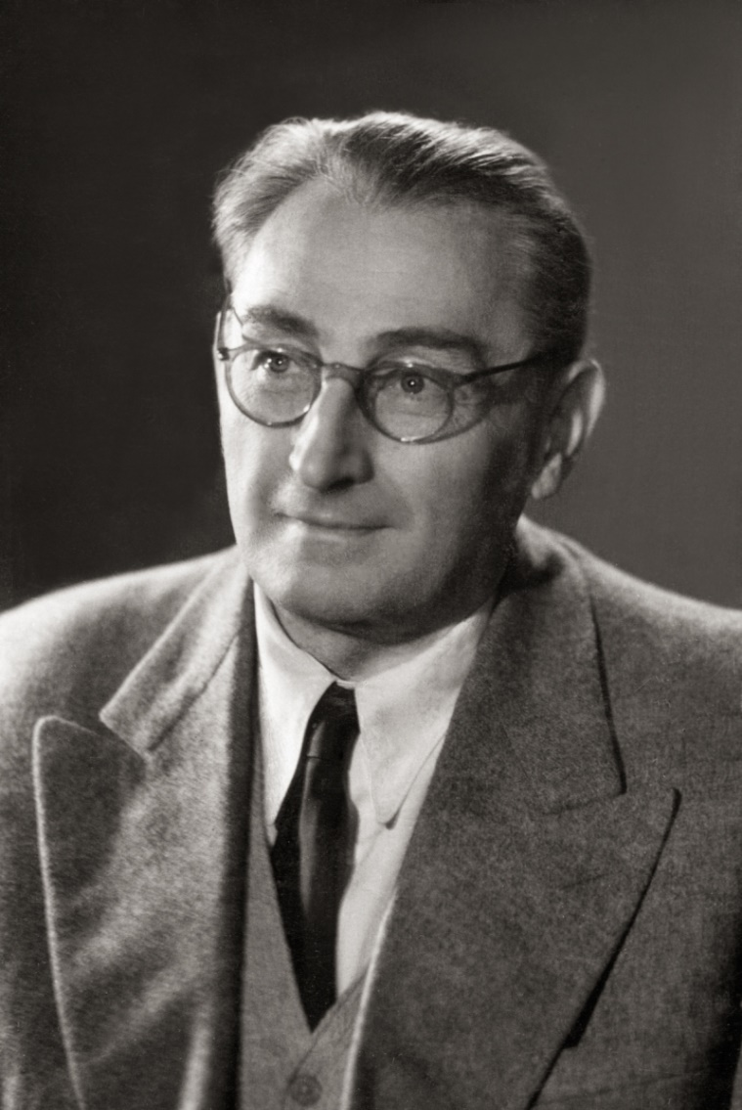
Opieka: prof. Wojciech Biederman.

Narodziny
Urodził się 28 kwietnia w 1904 roku w Krakowie. Miał korzenie polskie, niemieckie i francuskie.
Nauka
Uczęszczał do Wzorcowej Szkoły Ćwiczeń w Krakowie. Już w wieku 9 lat odkrył swój talent poetycki. Po wybuchu I Wojny Światowej kontynuował naukę w Brnie Na Prywatnych Polskich Kursach Gimnazjalnych. W 1915 roku rozpoczął naukę w II LO im. Króla Jana III Sobieskiego w Krakowie. Po ukończeniu tej szkoły studiował polonistykę i germanistykę na Uniwersytecie Jagiellońskim. W 1924 roku uzyskał tytuł doktora filozofii.
Kariera i twórczość
Jego debiut miał miejsce w 1925 roku. Wydał wówczas tomik poetycki „Dom mój”. W latach 1928-1935 był nauczycielem, a także organizatorem teatrów lalkowych. W latach 1937- 1939 pracował w Kuratorium Szkolnym w Poznaniu, a także na Uniwersytecie Poznańskim. Po przeprowadzce do Łodzi pracował w Państwowej Szkole Dramatycznej Teatru Lalek. Redagował też czasopismo „Teatr Lalek”. Po aresztowaniu i przesiedleniu przez Niemców brał udział w tajnym nauczaniu w gimnazjum w Opatowie.
W pewnym opracowaniu czytamy o nim: ,,Sztaudynger chciał wyprostować nieco wykoślawione pojęcie fraszki i przywrócić jej znaczenie poetyckie’’
Przykładowe utwory:
- Kantyczki śnieżne, Poznań 1935.
- Marionetki, Lwów 1938.
- Strofy wrocławskie, Poznań 1947.
- Piórka, Warszawa 1954.
- Piórka z gór, Kraków 1961.
- Muchomory, Warszawa 1961.
- Ballady i fraszki, Katowice 1963.
- Kasztanki, Warszawa 1964.
- Wiórki, Katowice 1966.
- Narodziny obłoczka, Warszawa 1965.
- Zwrotki dla Dorotki, Warszawa 1968.

Pseudonimy
Dr J. Szt.; J. S.; J. Szt.; Jan Kokowski; Jan Korab; Jan Szt.; JANSZT; Józef Czosnowski; JSZT.; Szt.; Świerszcz.
Rodzina
Był mężem Zofii Jankowskiej, a także ojcem Anny Sztaudynger (urodzonej w 1933 roku) i Jana Jacka Sztaudyngera (urodzonego w 1946 roku).
Śmierć
Był ciężko chory. Zmarł 12 września 1970 roku w Krakowie.
Nagrody
- Nagroda literacka Związku Zawodowego Literatów Polskich w Poznaniu (1936)
- Nagroda miesięcznika Odra (1947)

Cytaty
- Kiedy stworzył Bóg Adama,
On zapytał się – A dama?
  - Źródło: Pierwsze pytanie, s. 327
- Ten pan i ta pani są na siebie skazani!
  - Źródło: Małżeństwo, s. 126
- Fortuna toczy się kołem,
Pod kołem to pojąłem.
  - Źródło: Fortuna, s. 31
- My zabijamy czas,
A on zabija nas.
  - Źródło: Wzajemność, s. 168
- Lustro ma zgagę, wszystko mu się odbija.
  - Źródło: Jan Sztaudynger, Anna Sztaudynger-Kaliszewicz, Chwalipięta…, s. 358
- Nim pomyślicie o miłosnej uczcie,
Pierwej się uczcie.
  - Źródło: Oda do młodości, s. 12

Źródła
http://www.granice.pl/recenzja.php?id=84&ida=146
http://dzieje.pl/postacie/jan-sztaudynger-1904-1970
https://pl.wikiquote.org/wiki/Jan_Sztaudynger (cytaty)
http://www.wydawnictwoliterackie.pl/autorzy/516/Jan-Sztaudynger

